LAMPIRAN 1
RENCANA PELAKSANAAN PEMBELAJARAN (RPP)
SIKLUS I

Mata Pelajaran : IPA
Kelas/Semester : V / II (Genap)
Hari/Tanggal : Senin ,18 April 2016
Alokasi/Waktu : 2 x 35 Menit
Pertemuan : I

- Standar Kompetensi
10. Memahami peristiwa alam dan dampaknya terhadap makhluk hidup dan lingkungan

- Kompetensi Dasar
10.1 Mendeskripsikan peristiwa alam yang terjadi (gempa bumi, tanah longsor , banjir, angin puting beliung, tsunami dan gunung meletus )

- Indikator
- Kognitif
- Proses:
Mendeskripsikan peristiwa alam
- Produk
- Menjelaskan pengertian gempa bumi, tanah longsor, banjir, angin putting beliung, tsunami dan gunung meletus
- Mendeskripsikan ciri-ciri peristiwa alam yang terjadi (gempa bumi, tanah longsor, banjir, angin putting beliung, tsunami dan gunung meletus )
- Psikomotor
Siswa dapat menjelaskan dan mendeskripsikan ciri-ciri peristiwa alam
- Afektif
- Karater
- Disiplin
- Tekun
- Bertanggung jawab
- Bekerjasama

- Tujuan Pembelajaran
- Kognitif
- Proses :
Siswa dapat mendeskripsikan peristiwa alam yang terjadi ((gempa bumi, tanah longsor, banjir, angin putting beliung, tsunami dan gunung meletus )

- Produk :
- Siswa dapat menjelaskan pengertian peristiwa alam (gempa bumi, gunung meletus, banjir, tsunami dan angin puting beliung)
- Siswa dapa mendeskripsikan ciri-ciri peristiwa alam gempa bumi, banjir, angin puting beliung, gunung meletus dan tsunami memiliki dampak bagi makhluk hidup dan lingkungannya

- Psikomotor
Siswa dapat mencocokkan gambar peristiwa alam dan ciri-cirinya

- Afektif
- Karakter
- Siswa dapat disiplin dalam mengikuti proses pembelajaran
- Siswa dapat tekun dalam mengerjakan tugas
- Siswa dapat bertanggung jawab dalam kelompok
- Siswa dapat bekerjasama dalam menyelesaikan tugas
- Siswa dapat mendemostrasikan hasil kerja kelompok
- Keterampilan sosial
- Siswa dapat menjadi pendengar yang baik saat teman memberi tanggapan
- Siswa dapat mengajukan pertanyaan dalam diskusi
- Siswa dapat menyumbangkan ide atau pendapat dalam diskusi

- Materi Pembelajaran
Peristiwa Alam
- Gempa Bumi
Gempa bumi adalah getaran kulit bumi akibat adanya tenaga atau kekuatan dari dalam bumi. Di beberapa bagian, tanah dalam bumi. Dampak yang ditimbulkan bencana gempa bumi, bangunan menjadi rusak, banyak orang yang tewas akibat terkena runtuhan bangunan
- Gunung meletus
Beberapa gunung ai yang masih aktif dapat menimbulkan letusan. Pada saat meletus gunung berapi mengeluarkan lahar panas ke pemukaan bumi. Selain menimbulkan kerygian, ternyata letusan gunung api dapat memberikan keuntungan atau manfaat, diantaranya sebagai berikut.
- Banyak terdapat bahan galian, seperti biji logam, besi, emas dn perak
- Gunung berapi mengeluarkan belerang yang bisa digunakan untuk industri dan membuat obat
- Daerah gunung barapi daat dijadikan obyek wisata yang menarik contohnya gunung bromo
- Banjir
Banjir dapat disebabkan oleh melupnya air sungai atau danau. Penebangan pohon di hutan yang tidak dapat dikendalikan juga dapat
menyebabkan bajir.

- Tsunami
Tsunami bersal dari bahasa jepang yang berarti “gelombang pelabuhan”. Tinggi gelombang ini dapat mencapai 30 meter lebih dengan kecepatan hingga 1.000 km/jam.
- Angin puting beliung
Angin puting beliung merupakan sebuah badai angin yang kuat yang dicirikan dengan awwan berputar dan berbentuk corong.

- Media dan Sumber
- Media
Big book
- Sumber
- KTSP 2006 Sains kelas IV
- Buku paket Sains untuk SD kelas V ( Hal:140-147 ) Penerbit Yudhistira

- Metode Pembelajaran
Pendekatan Kontekstual

- Langkah-langkah Pembelajaran
- Kegiatan Awal
- Guru mengecek kesiapan siswa dalam belajar (salam,berdoa,absensi)
- Apersepsi, dilakukan dengan tanya jawab tentang materi pelajaran yang lalu ataupun materi yang akan dipelajari
- Menyampaikan tujuan pembelajaran yang ingin dicapai
- Kegiatan Inti
- Guru mengonstruksi pengetahuan awal siswa dengan mengaitkan tujuan pembelajaran yang akan dicapai dengan kehidupan nyata siswa. Hal tersebut dapat dilakukan dengan bertanya jawab ataupun meminta tanggapan siswa tentang suatu permasalahan (Konstruktivisme).
- Siswa mengemukakan hasil pemikirannya dengan menyampaikan informasi tentang materi yang dipelajari (Inkuiri)
- Guru mengemukakan pertanyaan berdasar pada tujuan pembelajaran yang akan dicapai (Bertanya)
- Guru mengelompokkan siswa ke dalam beberapa kelompok secara heterogen. Guru membagikan LKS untuk dikerjakan. selain itu, siswa mengerjakan LKS dengan anggota kelompok untuk menyelesaikan tugas yang diberikan.(Masyarakat Belajar)
- Siswa melaporkan hasil pekerjaannya, siswa yang lain menanggapi hasil pekerjaan temannya. Kemudian guru menyuruh kelompok yang lain untuk mempresentasekan jika ada pekerjaan yang berbeda.(Pemodelan)
- Guru dan siswa membahas bersama tugas yang telah dikerjakan (refleksi)
- Guru memberikan memberikan tes/evaluasi tentang materi yang telah dipelajari(Penilaian Sebenarnya)
- Kegiatan Akhir
- Guru bersama siswa menyimpulkan materi pembelajaran.
- Guru memberikan tindak lanjut.
- Guru menyampaikan pesan-pesan moral.
- Berdoa

- Penilaian
- Prosedur Penilaian
- Tes (LKS)
- Tes Akhir siklus
- Bentuk penilaian :
- Pengamatan
- Lembar kerja siswa
- Instrumen penilaian (terlampir)
- Kunci jawaban (terlampir)
- Teknik penskoran (terlampir)

Lampiran 2
LEMBAR KERJA SISWA (LKS) SIKLUS I PERTEMUAN I
Standar Kompetensi : Memahami peristiwa alam yang terjadi dan dampaknya terhadap makhluk hidup dan lingkungan
Kompetensi dasar : mendeskripsikan peristiwa alam yang terjadi (gempa bumi, tanah longsor, gunung meletus , banjir, dan angin putting beliung )
Anggota Kelompok : 1.
2.
3.
4.
5.
Kelas / Semester : v (Lima) / II (dua)

Basmalah : ……………………………………………………………….
Petunjuk Kerja :
- Bacalah baik-baik isi dari potongan kertas yang dibagikan !
- Carilah pasangan dari setiap jenis bencana alam dan ciri-cirinya
- Tempelkan potongan kertas pada LKS yang telah dibagikan !
- Kerjakan bersama dengan anggota kelompokmu

No | Jenis Bencana Alam | Ciri- Ciri Bencana Alam
1 | 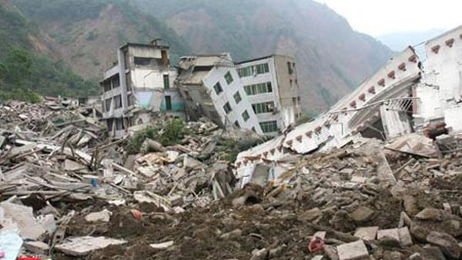
2 |  | - Munculnya retakan-retakan di lereng yang sejajar dengan arah tebing, yang biasanya terjadi setelah hujan.  - Tebing rapuh dan kerikil mulai berjatuhan.  - Runtuhnya bagian tanah dalam jumlah yang besar.
3 | 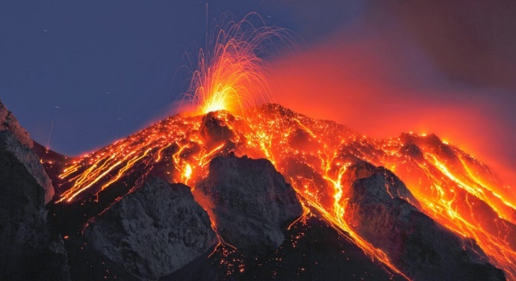
4 |  | - Hujan lebat yang turun tidak kunjung berhenti  - Air sungai, selokan atau kolam yang meluap  - Air menggenangi tempat-tempat tertentu dengan ketinggian tertentu.
5 | Angin Putting Beliung

Hamdalah :…………………………………………………………………

No | Jenis Bencana Alam | Ciri-Ciri Bencana Alam
1 | GEMPA BUMI | Tanah berguncang Dengan Hebat  Rumah, Gedung , Dan Bangunan Lainnya Mulai Runtuh
2 | 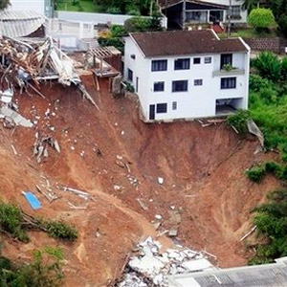  TANAH LONGSOR | - Munculnya retakan-retakan di lereng yang sejajar dengan arah tebing, yang biasanya terjadi setelah hujan.  - Tebing rapuh dan kerikil mulai berjatuhan.  - Runtuhnya bagian tanah dalam jumlah yang besar.
3 | 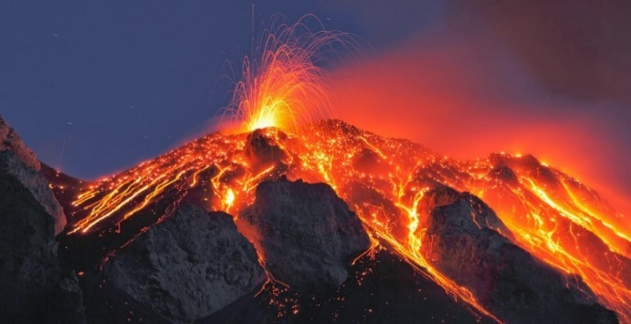 | - Terdengar suara gemuruh, kadang disertai getaran (gempa)  - Tumbuhan di sekitar gunung layu  - Binatang di sekitar gunung bermigrasi
4 | 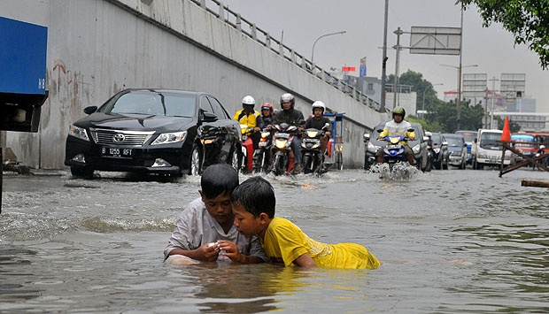  BANJIR  GUNUNG MELETUS
5 | 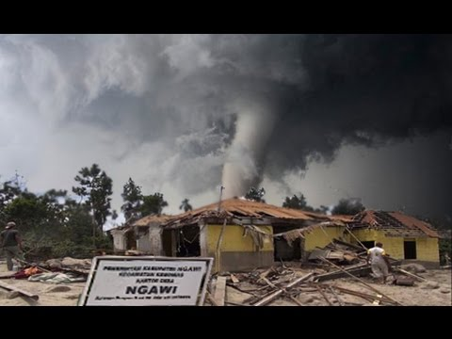 | - Udara yang terasa panas hingga menyebabkan gerah  - Di langit ada pertumbuhan awan atau awan putih yang jika dilihat akan berbentuk  - Hujan lebat yang turun tidak kunjung berhenti  - Air sungai, selokan atau kolam yang meluap  - Air menggenangi tempat-tempat tertentu dengan ketinggian tertentu.

KUNCI JAWABAN LEMBAR KERJA SISWA (LKS)

